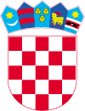

REPUBLIKA HRVATSKA
KARLOVAČKA ŽUPANIJA

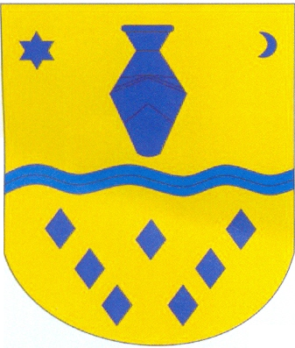OPĆINA KAMANJE
OPĆINSKO VIJEĆE

KLASA: 620-01/23-01/01
UR.BROJ: 2133-18-01-23-01
U Kamanju, 15.12.2023. godine

Na temelju članka 74. i članka 76. Zakona o sportu („Narodne novine“ br. 71/06, 150/08, 124/10, 124/11, 86/12, 94/13, 85/15, 19/16, 98/19, 47/20 i 77/20), Zakona o udrugama („Narodne novine“ br. 74/14, 70/17 i 98/19) i članka 23. Statuta općine Kamanje („Glasnik Općine Kamanje“ 01/21), Općinsko vijeće općine Kamanje na svojoj 14. sjednici održanoj dana 15.12.2023. godine donosi

P R O G R A M
javnih potreba u sportu Općine Kamanje za 2024. godinu

TEMELJNE ODREDBE
Članak 1.

Program javnih potreba u sportu Općine Kamanje za 2024. godinu temelji se na:
- zakonskim obvezama utvrđenim u članku 74. i 76. Zakona o sportu („ Narodne novine“ br. 71/06, 150/08, 124/10, 124/11, 86/12, 94/13, 85/15, 19/16, 98/19, 47/20 i 77/20) i
- očekivanom prilivu sredstava u proračunu Općine Kamanje u 2024. godini

CILJ DONOŠENJA PROGRAMA JAVNIH POTREBA

Članak 2.

Program javnih potreba u sportu za područje Općine Kamanje u 2024. godini planski je dokument kojim se Općina kreće u sustavu razvoja, poticanja i promicanja sporta, zakonskih sportskih regulativa, obuhvaćajući sve dobne kategorije bez razlike u spolu, vjeri, političkoj ili bilo kojoj drugoj pripadnosti, a sa svrhom i zadaćom zadovoljavanja osnovnih ljudskih potreba za kretanjem i tjelesnom aktivnošću.
Stoga, možemo ustvrditi da je sport interdisciplinirana društvena djelatnost koja povezuje i spaja sve segmente društva noseći pozitivne posljedice svim uključenim subjektima.
Program javnih potreba u športu općine Kamanje za 2024. godinu utvrđuje aktivnosti i visinu sredstava za koja će se doznačiti sportskim društvima:
- Za redovan rad i promicanje sportskih aktivnosti

SREDSTVA ZA PROGRAM JAVNIH POTREBA U SPORTU

Članak 3.

Financijska sredstva za ostvarivanje javnih potreba iz članka 2. ovog Programa osiguravaju se u proračunu Općine Kamanje za 2024. godinu u iznosu od 9.000,00 EUR.

PROGRAM P1008: RAZVOJ SPORTA I REKREACIJE,
FUNKCIJA 081: Službe rekreacije i sporta,
AKTIVNOST A1008 01: Donacije sportskim društvima
KONTO 38: Ostali rashodi: 9.000,00 EUR
IZVOR FINANCIRANJA: 1, Opći prihodi i primici

Sredstva će se dodjeljivati temeljem potpisanog Ugovora i zahtjeva za isplatu sredstava kojima prethodi raspisani javni natječaj / javni poziv za dodjelu sredstava iz proračuna Općine Kamanje te postupak ocjene i odabira programa ili projekta.

ZAVRŠNE ODREDBE

Članak 4.

Udruge iz članka 2. stavak 4. ovog Programa dužne su, u svrhu pravdanja utroška doznačenih proračunskih sredstava, dostaviti Općini Kamanje opisno i financijsko izvješće u rokovima i na način utvrđen Ugovorom o dodjeli financijskih sredstava.

Članak 5.

Ovaj Program javnih potreba u sportu objavit će se u „Glasniku Općine Kamanje“, a stupa na snagu 01. siječnja 2024. godine.

POTPREDSJEDNICA OPĆINSKOG VIJEĆA:
Kristina Mihalić

Dostaviti:

- Ministarstvo turizma i sporta, Prisavlje 14, Zagreb (uz izvadak iz zapisnika);

